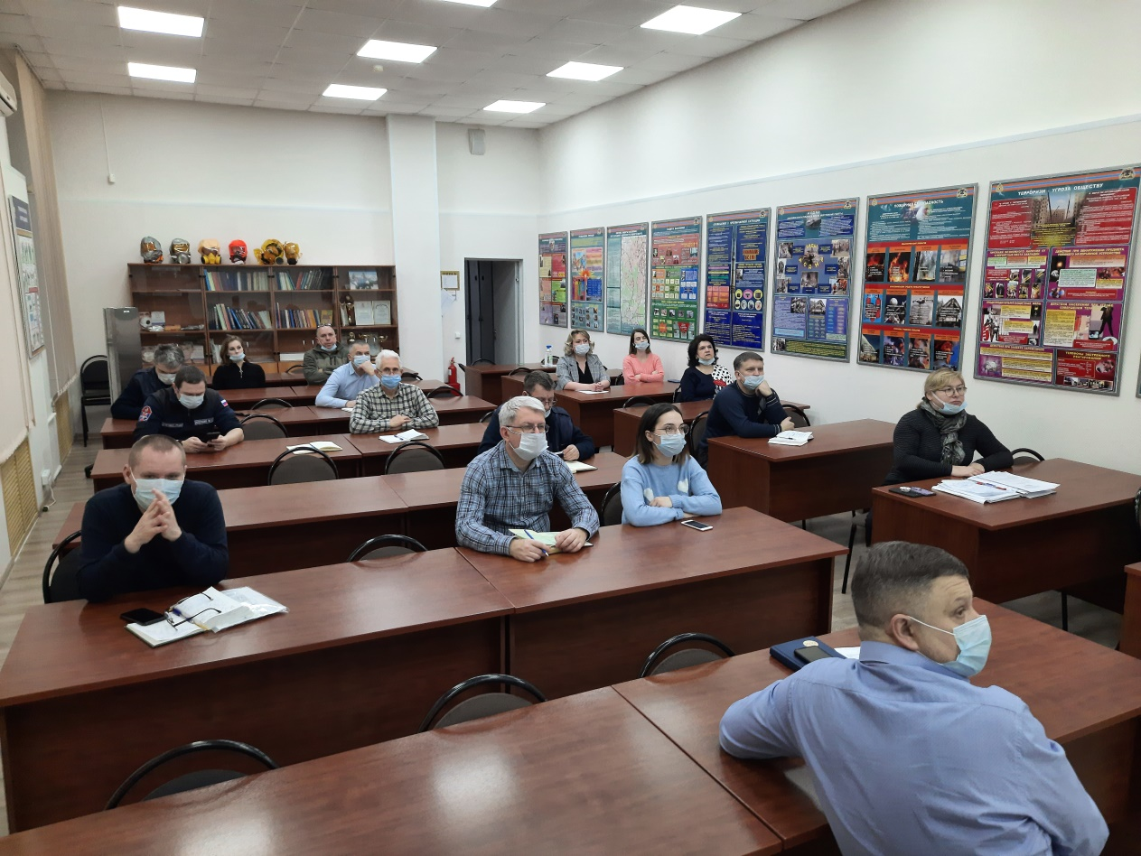
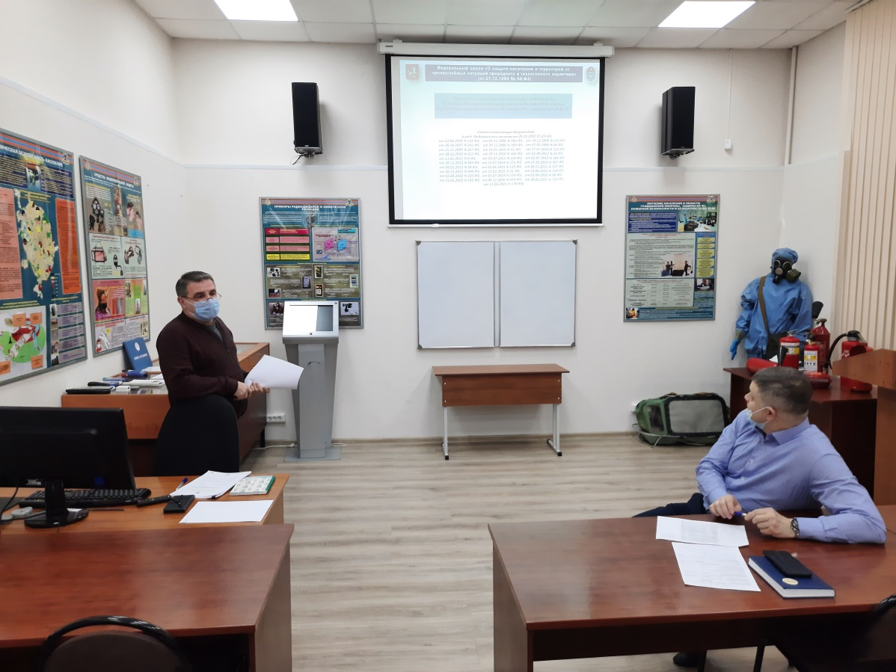

О последних изменениях в законе о защите населения рассказали в Юго-Западном округе

О самых значимых из них для жителей столицы ознакомил главный специалист Службы ГО и ЧС по ЮЗАО Сергей Саиян:
«В прежней редакции Федерального закона решение об эвакуации при угрозе возникновении или возникновении ЧС в отношении работников корпораций и подведомственных им организаций принимали только федеральные органы исполнительной власти. Сейчас Комиссии по предупреждению и ликвидации ЧС и обеспечению пожарной безопасности государственных корпораций могут принимать такое решение самостоятельно.
Декабрьские изменения в законе обязывают органы исполнительной власти при информировании населения дополнительно освещать сведения о ходе ведения аварийно-спасательных и других неотложных работ, силах и средствах, задействованных для ликвидации ЧС.
До нововведений органы государственной власти субъектов Российской Федерации отвечали за организацию эвакуации. Теперь органы государственной власти субъектов Российской Федерации обеспечивают эвакуацию при угрозе возникновения или возникновения ЧС регионального и межмуниципального характера.
Все изменения, вносимые в законодательную базу в области защиты населения и территорий от ЧС, направлены прежде всего на обеспечение безопасности жителей Российской Федерации, Москвы и ЮЗАО».

